МБУК «ПЕРВОМАЙСКАЯ ЦБС»
МЕТОДИКО-БИБЛИОГРАФИЧЕСКИЙ ОТДЕЛ
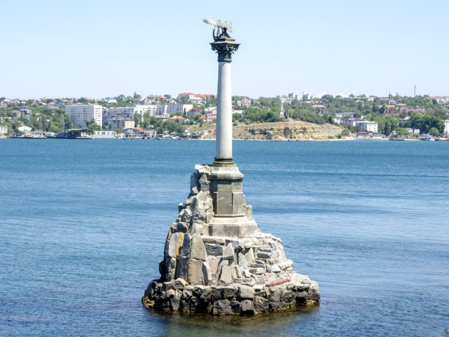

1 кв.

ИНФОРМАЦИОННЫЙ СПИСОК

пгт Первомайское, 2026

МБУК «ПЕРВОМАЙСКАЯ ЦБС»
МЕТОДИКО-БИБЛИОГРАФИЧЕСКИЙ ОТДЕЛ

1 кв.

ИНФОРМАЦИОННЫЙ СПИСОК

пгт Первомайское, 2026

МБУК «ПЕРВОМАЙСКАЯ ЦБС»
МЕТОДИКО-БИБЛИОГРАФИЧЕСКИЙ ОТДЕЛ

1 кв.

ИНФОРМАЦИОННЫЙ СПИСОК

пгт Первомайское, 2026

- Алдина М. Не упустить из вида /М. Алдина //АиФ. – 2026. - №3. – С. 2
/ Красная книга Крыма разрослась до 832 видов
- Коваленко И. История о сбывшейся мечте /И. Коваленко //Крымская газета. – 2026. - №9. – С. 22-23
/120 лет назад опубликован рассказ Александра Грина
- Маслова Д. Не упустить из вида /Д. Маслова //Крымская газета. – 2026. - №9. – С. 22-23
/В Симферополе представили обновлённую Красную книгу Крыма
- Радева Л. Цирковое шоу «Бурлеск» Гии Эрадзе – настоящий праздник для взрослых и детей! /Л. Радева // Крымские известия. – 2026. - № 14. – С. 4-5
/ начинаются новые гастроли цирка
- Богданова Л. Собираем, храним, изучаем /Л. Богданова // Крымские известия. – 2026. - № 15. – С. 12
- В Крымском этнографическом музее подвели итоги сезона-2025 и презентовали выставку при поддержке Министерства Республики Крым – «Собираем, храним, изучаем»
- Коваленко И. Жадный искатель впечатлений /И. Коваленко //Крымская газета. – 2026.- № 14. – С. 22-23
/Писатель Александр Куприн в Крыму
- Дрёмова Н. «Ложитесь в ямку под зонтик» /Н. Дрёмова //АиФ. – 2026. - №5. – С. 12
/Как Сакское озеро в Крыму превратилась в курорт
- Коваленко И. Любовь, преодолевшая века /И. Коваленко //Крымская газета. – 2026. - №37. – С. 22-23
/Женские образы и судьбы в истории Крыма
- Михеев В. Елена Крестьянинова: «Крымские профессионалы готовы покорять страну!» /В, Михеев //Крымские известия. – 2026. - №43.- С. 3
- Сафронова О. Крымская весна 12 лет спустя: честный разговор о большом событии /О. Сафронова //Крымская газета. – 2026. - № 44. –С. 4-5

- Алдина М. Не упустить из вида /М. Алдина //АиФ. – 2026. - №3. – С. 2
/ Красная книга Крыма разрослась до 832 видов
- Коваленко И. История о сбывшейся мечте /И. Коваленко //Крымская газета. – 2026. - №9. – С. 22-23
/120 лет назад опубликован рассказ Александра Грина
- Маслова Д. Не упустить из вида /Д. Маслова //Крымская газета. – 2026. - №9. – С. 22-23
/В Симферополе представили обновлённую Красную книгу Крыма
- Радева Л. Цирковое шоу «Бурлеск» Гии Эрадзе – настоящий праздник для взрослых и детей! /Л. Радева // Крымские известия. – 2026. - № 14. – С. 4-5
/ начинаются новые гастроли цирка
- Богданова Л. Собираем, храним, изучаем /Л. Богданова // Крымские известия. – 2026. - № 15. – С. 12
- В Крымском этнографическом музее подвели итоги сезона-2025 и презентовали выставку при поддержке Министерства Республики Крым – «Собираем, храним, изучаем»
- Коваленко И. Жадный искатель впечатлений /И. Коваленко //Крымская газета. – 2026.- № 14. – С. 22-23
/Писатель Александр Куприн в Крыму
- Дрёмова Н. «Ложитесь в ямку под зонтик» /Н. Дрёмова //АиФ. – 2026. - №5. – С. 12
/Как Сакское озеро в Крыму превратилась в курорт
- Коваленко И. Любовь, преодолевшая века /И. Коваленко //Крымская газета. – 2026. - №37. – С. 22-23
/Женские образы и судьбы в истории Крыма
- Михеев В. Елена Крестьянинова: «Крымские профессионалы готовы покорять страну!» /В, Михеев //Крымские известия. – 2026. - №43.- С. 3
- Сафронова О. Крымская весна 12 лет спустя: честный разговор о большом событии /О. Сафронова //Крымская газета. – 2026. - № 44. –С. 4-5

- Алдина М. Не упустить из вида /М. Алдина //АиФ. – 2026. - №3. – С. 2
/ Красная книга Крыма разрослась до 832 видов
- Коваленко И. История о сбывшейся мечте /И. Коваленко //Крымская газета. – 2026. - №9. – С. 22-23
/120 лет назад опубликован рассказ Александра Грина
- Маслова Д. Не упустить из вида /Д. Маслова //Крымская газета. – 2026. - №9. – С. 22-23
/В Симферополе представили обновлённую Красную книгу Крыма
- Радева Л. Цирковое шоу «Бурлеск» Гии Эрадзе – настоящий праздник для взрослых и детей! /Л. Радева // Крымские известия. – 2026. - № 14. – С. 4-5
/ начинаются новые гастроли цирка
- Богданова Л. Собираем, храним, изучаем /Л. Богданова // Крымские известия. – 2026. - № 15. – С. 12
- В Крымском этнографическом музее подвели итоги сезона-2025 и презентовали выставку при поддержке Министерства Республики Крым – «Собираем, храним, изучаем»
- Коваленко И. Жадный искатель впечатлений /И. Коваленко //Крымская газета. – 2026.- № 14. – С. 22-23
/Писатель Александр Куприн в Крыму
- Дрёмова Н. «Ложитесь в ямку под зонтик» /Н. Дрёмова //АиФ. – 2026. - №5. – С. 12
/Как Сакское озеро в Крыму превратилась в курорт
- Коваленко И. Любовь, преодолевшая века /И. Коваленко //Крымская газета. – 2026. - №37. – С. 22-23
/Женские образы и судьбы в истории Крыма
- Михеев В. Елена Крестьянинова: «Крымские профессионалы готовы покорять страну!» /В, Михеев //Крымские известия. – 2026. - №43.- С. 3
- Сафронова О. Крымская весна 12 лет спустя: честный разговор о большом событии /О. Сафронова //Крымская газета. – 2026. - № 44. –С. 4-5

